广东省潮州市2022-2023学年高二下期期末生物试题
阅卷人 |  | 一、单选题
得分 |  | 一、单选题
1．鸭子主要以玉米等植物为食，有时也吃鱼虾。食物经消化吸收后转化为鸭子自身的营养成分，下列相关叙述正确的是（ ）
A．鸭子与玉米的细胞中各种元素的含量相同
B．玉米与鱼虾中的各种糖类都能为鸭子提供能量
C．虾的几丁质外壳是一种可用于制造人造皮肤的多糖
D．健康鸭子短期内供能不足时，体内蛋白质可大量转化成糖类
2．细胞各部分结构既分工又合作，共同执行细胞的各项生命活动，下列相关叙述正确的是（ ）
A．溶酶体合成多种水解酶，能分解衰老、损伤的细胞器，吞噬并杀死侵入细胞的病菌
B．细胞膜上分布有大量的载体蛋白，能够与信号分子结合实现细胞识别和信息传递
C．颤蓝细菌在含有机质的水中迅速繁殖，由细胞核控制着细胞的代谢和遗传
D．细胞骨架由蛋白质分子组成，维持着细胞形态和细胞内部结构的有序性
3．下列有关物质跨膜运输的叙述，错误的是（ ）
A．护肤品中的甘油进入皮肤细胞的过程属于主动运输
B．水分子主要借助水通道蛋白以协助扩散的方式进行跨膜运输
C．果脯在腌制中变甜的过程不属于物质跨膜运输
D．神经细胞受到刺激时产生的Na⁺内流属于被动运输
4．酶在生产和生活中的应用非常广泛，下列有关酶的叙述错误的是（ ）
A．在动物饲料生产过程中添加纤维素酶可以提高营养价值
B．加酶洗衣粉中的酶直接来自生物体，稳定性强
C．利用脂肪酶处理废油脂既保护环境又节约资源
D．嫩肉粉中的蛋白酶可以使肉类制品口感更鲜嫩
5．细胞分化是多细胞生物发育的基础。下列有关细胞分化的叙述，错误的是（ ）
A．细胞分化的过程中DNA的数量及其携带的遗传信息没有改变
B．细胞分化使细胞的功能趋向专门化，有利于提高各种生理功能的效率
C．神经干细胞能分化成神经细胞，说明其具有全能性
D．某细胞合成了血红蛋白意味着该细胞已发生了细胞分化
6．DNA复制保证了亲子代间遗传信息的连续性。下列关于DNA复制的叙述，错误的是（ ）
A．细胞中DNA复制开始时，DNA双螺旋的解开需要解旋酶的参与
B．子链延伸时游离的脱氧核苷酸添加到3'端
C．碱基互补配对原则保证了DNA复制中信息传递的准确性
D．新合成的子代DNA分子中(A+T)/(C+G)=1
7．选择是生物进化的重要动力。下列叙述合理的是（ ）
A．同一物种的个体差异有利于自然选择和人工选择
B．自然选择能形成新物种，人工选择不能培育新物种
C．自然选择保留适应环境的变异，人工选择保留的变异不适应环境
D．经自然选择，同一物种的不同种群的基因库发生相同的变化
8．我国宋代著作《种艺必用》中，记载了一种促进空中压条生根的方法：“凡嫁接矮果及花，用好黄泥晒干，筛过，以小便浸之。又晒干，筛过，再浸之。又晒又浸，凡十余次。以泥封树枝……则根生。”请你运用已学过的知识分析，下列相关叙述错误的是（ ）
A．黄泥通过吸附人尿中的生长素从而促进枝条生根
B．植物生根是基因调控的结果，但也受环境的影响
C．人尿中调节生根的物质直接参与植物的细胞代谢
D．植物生根等生命活动是多种激素共同作用的结果
9．“黄四娘家花满蹊，千朵万朵压枝低。留连戏蝶时时舞，自在娇莺恰恰啼。”若对诗中描述的动、植物种群进行调查，相关叙述正确的是（ ）
A．可以使用样方法调查花丛中蝴蝶的种群密度
B．花的颜色、黄莺的鸣叫均属于物理信息
C．依据种群密度能预测种群数量的变化趋势
D．小路边的开花植物都很容易辨别其个体数目
10．白头叶猴是我国一级保护动物，由于人类活动的影响，白头叶猴的栖息地遭到严重破坏、为此我国建立了多个国家级自然保护区。下列说法正确的是（ ）
A．建立国家级自然保护区是保护濒危生物最为有效的措施
B．自然保护区的野生生物可能存在药用、科研等间接价值
C．上述保护措施为行将灭绝的物种提供了最后的生存机会
D．建立精子库、种子库、基因库等也是保护濒危物种的重要措施
11．某兴趣小组为研究“使用公筷对餐后菜品细菌数量的影响”，将每道菜分为3盘，一盘取样冷藏、一盘使用公筷，一盘不用公筷，实验过程如下图。下列相关叙述正确的是（ ）
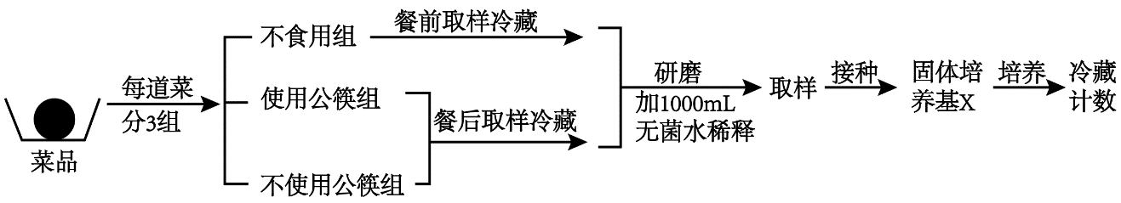
A．根据菌落的特征可以准确判断细菌的种类
B．固体培养基X对菜品中的细菌有选择性
C．配制的培养基X需在121℃、100kPa条件下处理15~30分钟
D．在固体培养基X上可用平板划线法或稀释涂布平板法接种细菌
12．大肠杆菌的质粒-环状DNA是基因工程的常用载体，结构如下图。下列叙述正确的是（ ）
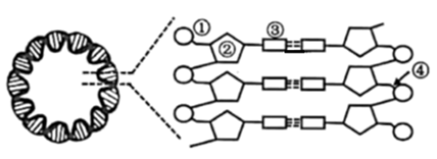
A．①②③共同组成核糖核苷酸
B．质粒中的碱基遵循碱基互补配对原则
C．DNA连接酶会使化学键④重新连接
D．若某种限制酶在质粒上只有一个酶切位点，则质粒被切为两个片段
13．如图是夏季晴朗白天，某种绿色植物叶片净光合作用速率（实际光合作用速率—呼吸作用速率）变化曲线图。下列相关分析错误的是（ ）
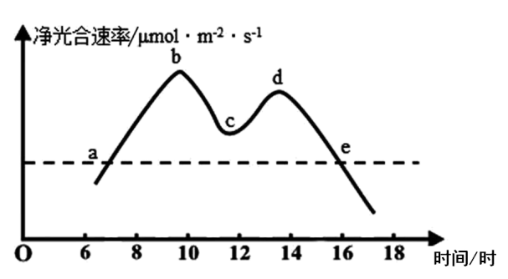
A．c点后植物体内积累有机物的量开始减少
B．a点与e点相比，叶绿体产生O₂的速率不一定相同
C．净光合速率可用单位时间内叶片吸收CO₂的量表示
D．bc段和de段净光合速率下降的原因不同
14．下图是基因型为AABb的某动物进行细胞分裂的示意图。相关分析正确的是（ ）
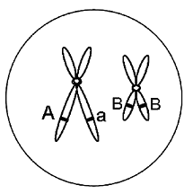
A．此细胞中基因a是由基因A经突变产生
B．此细胞为次级精母细胞或次级卵母细胞
C．此细胞可能形成两种精子或两种卵细胞
D．此动物的体细胞内最多含有四个染色体
15．某种动物的直毛（B）对卷毛（b）为显性，黑色（D）对白色（d）为显性，控制两对性状的基因独立遗传。基因型为BbDd的个体与个体X交配，子代的表现型及其比例为直毛黑色∶卷毛黑色∶直毛白色∶卷毛白色=3∶1∶3∶1。那么，个体X的基因型为（ ）
A．bbDd B．Bbdd C．BbDD D．bbdd
16．某学校组织学生体检，有位同学看到自己的体检报告中多项指标不正常，感到非常紧张，引起心跳加速、呼吸急促，此时为了平复心跳和呼吸，该同学体内发生的生理调节过程为（ ）
A．在交感神经的支配下，心率减慢，支气管扩张
B．在副交感神经的支配下，心率加快，支气管收缩
C．在交感神经的支配下，心率加快，支气管扩张
D．在副交感神经的支配下，心率减慢，支气管收缩
阅卷人 |  | 二、综合题
得分 |  | 二、综合题
17．绿色植物在进行光合作用时会同时伴随发生一种消耗能量、吸收和释放CO₂的现象被称为“光呼吸”。正常环境条件下水稻、小麦、大豆等植物的光呼吸显著可消耗掉光合产物的25%—30%，在逆境条件下（高温、干旱等）这种损耗会更加严重。下图甲为光合作用和光呼吸的关系示意图。
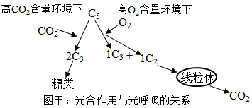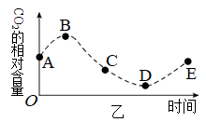
（1）研究表明，催化C₅与CO₂结合与催化C₅与O₂结合的是同一种酶（Rubisco），并且该酶的活性中心不能分辨CO₂与O₂，据此推测该酶的 性较弱。在有光条件下，若叶肉细胞中O₂含量下降，CO₂含量升高，会 （填“促进”或“抑制”）光呼吸过程，因此温室栽培蔬菜时可通过
措施，既减少光呼吸对光合产物的损耗又增加土壤的肥力。
（2）由图甲可知，光呼吸吸收O₂、释放CO₂的场所分别是 。在干旱高温等逆境条件下，植物光呼吸增强的原因是，干旱高温条件下， ，酶Rubisco更易与O₂结合，导致光呼吸增强。
（3）乙图表示种植番茄的密闭大棚内一昼夜空气中的CO₂含量变化曲线。乙图中表示番茄光合作用强度和呼吸作用强度相等的点是 ；据该图判断，经过一昼夜后，番茄植株体内有机物含量 （填“增多”“减少”或“不变”）。
18．湖北是长江干线流经里程超千公里的唯一省份，担负着“一江清水向东流”的特殊使命。近年来，湖北聚力提升长江流域生态系统质量和稳定性，长江生态环境发生了“河畅水清、岸绿景美”的明显变化。请根据所学内容回答以下问题：
（1）保护森林、植树造林是改善生态环境，实现可持续发展的一项重要措施。下图表示长江某生态系统中的碳循环示意图，其中A、B、C、D组成生物群落。
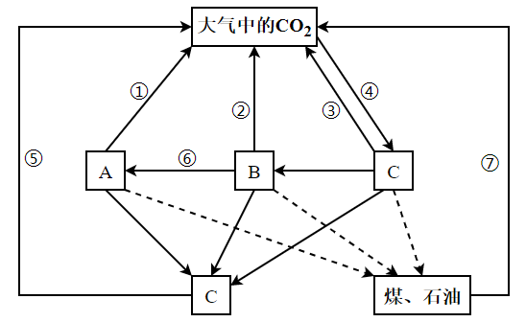
达到“碳中和” （ “碳中和”是指通过植树造林、节能减排等形式，抵消CO₂排放总量，实现相对“零排放”）时，图中①②③⑤过程释放的CO₂总量 （填“大于”“等于”或“小于”）④过程固定的CO₂总量。
（2）若要缩小生态足迹应提高 （填图中序号）过程，为了避免温室效应的形成，可以采取的措施有 （写出两点）。
（3）为因地制宜探索治理长江富营养化中微囊藻大量繁殖的方法，研究人员将污染江水引入人工实验湿地，在该人工实验湿地中引入芦苇、水芹和睡莲等水生植物，既能有效抑制微囊藻繁殖又能治理富营养化，其原理是 。
（4）长江十年禁渔令颁布后，人们把目光投向了人工养殖。养殖的草鱼除饲料外还以轮叶黑藻和苦草为食。科研人员对草鱼的能量流动情况进行分析，结果如表所示。（字母为能量值，单位是KJ/（cm²·a））
轮叶黑藻和苦草同化的能量 | 草鱼摄入食物中的能量 | 草鱼同化饲料中的能量 | 草鱼粪便中的能量 | 草鱼用于生长、发育和繁殖的能量 | 草鱼呼吸作用散失的能量
a | b | c | d | ？ | e
据表分析，草鱼用于生长、发育和繁殖的能量是 KJ/（cm²·a）（用表中字母表示），从轮叶黑藻和苦草到草鱼的能量传递效率为 ×100%（用表中字母表示）。池塘养鱼，可采取鳙鱼、鲢鱼、草鱼、青鱼四大家鱼为主的多鱼种混养模式，这是利用了它们在池塘中占据不同 。
19．家蚕是重要的经济昆虫，性别决定方式为ZW型。家蚕体表有斑纹和无斑纹由位于常染色体上的基因A、a控制。斑纹的颜色深浅受基因B、b影响。在育种实验中，以纯合无斑纹品种甲为母本，纯合深斑纹品种乙为父本进行杂交，F₁全为无斑纹。F₁雌雄交配，F₂性状分离比情况如下表：
 | 无斑纹 | 深斑纹 | 浅斑纹
雌性 | 6 | 1 | 1
雄性 | 6 | 2 | 0
请分析回答以下问题：
（1）在有斑纹和无斑纹的性状中， 为显性。已知斑纹由色素分子堆积产生，可推测A基因控制合成的酶能够催化色素分子 （填“合成”或“分解”）。
（2）B、b基因位于 染色体上。F₁雄性个体的基因型为 。
（3）研究发现，相对于雌蚕，雄蚕的食量少、吐丝量高且蚕丝品质优良。生产实践中利用A、a和B、b两对基因设计杂交组合，可以根据子代体表斑纹特征把雌性和雄性区分开。选择基因型为 的雌蚕与基因型为 的雄蚕杂交，子代中性状为 的个体即为雄蚕。
（4）为了更快速的筛选雄蚕，研究人员欲选育合适的母本用于生产。已知将条件致死基因（D）导入蚕体内，转基因蚕在持续低温（如10℃）条件下培养会死亡，在20℃条件下培养正常存活。将D基因导入雌蚕 （填常、Z或W）染色体上可获得符合生产要求的母本。将该转基因雌蚕与普通雄蚕杂交，子代平均分成甲乙两组，甲组在10℃条件下培养，乙组在20℃下培养，选择 组子代即全为雄蚕。另一组在育种上存在的意义是 。
20．抑郁症严重影响人的生活质量。研究表明抑郁症的发生与单胺类神经递质如5-羟色胺（5-HT）的含量减少有关。5-HT是使人愉悦的神经递质，发挥作用后会迅速被降解或回收进细胞。临床上常采用西药度洛西汀来治疗，机理如下图：
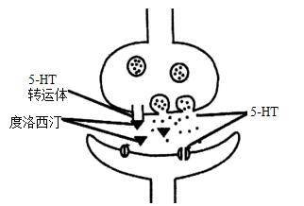
（1）5-HT释放后，经 （液体）运输与突触后膜特异性受体结合，引发突触后膜电位变化，导致下一个神经元兴奋。
（2）据图分析度洛西汀治疗抑郁症的机理是 ，从而有利于神经系统活动正常进行。若单胺类氧化酶抑制剂也可作为抗抑郁症药物，其作用机理与度洛西汀的 （相同/不同）。
（3）《神农本草经》中提到人参有“安精神，定魂魄之功效”。研究者展开了人参有效成分
人参皂苷（Rg）能否抗抑郁的研究，采用慢性温和不可预见性刺激（CUMS）的方法建立大鼠抑郁模型，将度洛西汀和Rg分别溶于双蒸水制成溶液进行灌胃，用强迫游泳的行为学方法来检测大鼠的抑郁行为学变化。结果如下：
组别 | 处理 | 动物在水中的不动时间（秒）
1 | ？ | 82±15
2 | CUMS | 123±11
3 | CUMS+度洛西汀10mg/kg | 92±28
4 | CUMS+Rg5mg/kg | 63±29
5 | CUMS+Rg10mg/kg | 62±30
注：动物在水中的不动时间可评价抑郁程度。
①本实验的对照组组别有 ，第1组的具体处理是 （文字描述）。
②根据实验结果推测在已有西药度洛西汀的情况下，Rg （有/没有）作为抗抑郁中药的研究前景，理由是 。
21．研究人员在某造纸厂附近土壤采样筛选出菌株H，以玉米芯（玉米棒脱粒后的剩余部分，含较多的木聚糖）为原料，在实验室发酵生产木寡糖等高附加值低聚糖，以期提高玉米的整体利用价值。
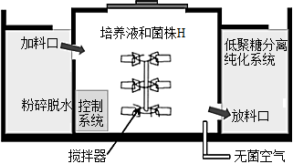
（1）生产实践中，常在碱性的条件下高温处理玉米芯以提取木聚糖。为筛选出能耐高温耐碱性的木聚糖分解菌H，首先制备以木聚糖为 的固体培养基，调节培养基pH=10.0，然后将土壤加入含有 的锥形瓶中稀释，用 法将菌种稀释液接种到培养基，在50℃环境中培养以获得单菌落。
（2）基于菌株H的特性，研究人员设计了如上图所示的发酵设备，该设备的控制系统需感应 等理化性质的变化，以保证良好的发酵环境。
（3）该设备以一定的速度在加料口不断添加新的培养基，同时又以同样速度在出料口放出旧的培养基，可大大提高生产效率，原因是 （答出两点即可）。
（4）该设备处理玉米芯与将玉米芯进行焚烧处理相比，优点是 （答出两点即可）。
答案解析部分
1．【答案】C
【知识点】组成细胞的元素和化合物
【解析】【解答】A、鸭子与玉米的细胞中各种元素的含量不相同，A错误；
B、不是全部糖类都能提供能量，B错误；
C、虾的几丁质外壳是一种可用于制造人造皮肤的多糖，C正确；
D、 健康鸭子短期内供能不足时，体内蛋白质可少量转化成糖类，D错误；
故答案为：C。
【分析】（1）细胞中的元素的种类相同但含量不同；（2）糖类和蛋白质在生命活动中的作用：糖类提供能量，当供能不足时，少量蛋白质也可转化为糖类进行供能。
2．【答案】D
【知识点】细胞膜的功能；原核细胞和真核细胞的形态和结构的异同；其它细胞器及分离方法；细胞骨架
【解析】【解答】A、溶酶体不能合成水解酶，其水解酶是在核糖体上合成的，A错误；
B、能与信号分子结合实现细胞识别和信息传递的是糖蛋白，B错误；
C、颤蓝细菌是原核生物，没有细胞核，C错误；
D、细胞骨架是指真核细胞中的蛋白纤维网架体系，它所组成的结构体系，维持着细胞形态和细胞内部结构的有序性，D正确；
故答案为：D。
【分析】细胞膜主要是由磷脂构成的富有弹性的半透性膜，对于动物细胞来说，其膜外侧与外界环境相接触。其主要功能是选择性地交换物质，吸收营养物质，排出代谢废物，分泌与运输蛋白质。
3．【答案】A
【知识点】三种跨膜运输方式的比较
【解析】【解答】A、甘油是脂溶性物质，以自由扩散的方式进入细胞，属于被动运输，A错误；
B、水分子主要借助水通道蛋白以协助扩散的方式进行跨膜运输，B正确；
C、果脯在腌制变甜过程中，由于外界渗透压增大，细胞膜破裂，糖分进入细胞，不属于物质跨膜运输，C正确；
D、神经细胞受到刺激时产生的Na⁺内流属于被动运输，D正确；
故答案为：A。
【分析】1、自由扩散，其运输特点是：（1）沿浓度梯度扩散。（2）不需要提供能量。（3）没有膜蛋白的协助。
2、协助扩散，其运输特点是：
（1）比自由扩散转运速率高。（2）存在最大转运速率，在一定限度内运输速率同物质浓度成正比。（3）有特异性，即与特定溶质结合。这类特殊的载体蛋白主要有离子载体和通道蛋白两种类型。
3、胞吞胞吐，其运输特点是：（1）转运过程中不需要载体蛋白的协助。（2）需要消耗细胞代谢能。
4、主动运输，其运输特点是：（1）逆浓度梯度（逆化学梯度）运输。（2）需要能量或与释放能量的过程相关联。（3）都有载体蛋白，依赖于膜运输蛋白。（4）具有选择性和特异性。
4．【答案】B
【知识点】酶的相关综合
【解析】【解答】A、 在动物饲料生产过程中添加纤维素酶，纤维素酶可以分解纤维素，可以提高营养价值，A正确；
B、加酶洗衣粉中的酶来自酶工厂改造的，稳定性强，B错误；
C、脂肪酶可以分解油脂，可以用来处理废油脂，保护环境又节约资源，C正确；
D、嫩肉粉中的蛋白酶可以分解肉类制品中的弹性蛋白，使口感更鲜嫩，D正确；
故答案为：B。
【分析】1、酶具有高效率的催化能力。2、酶具有专一性；（每一种酶只能催化一种或一类化学反应。）3、酶在生物体内参与每一次反应后，它本身的性质和数量都不会发生改变（与催化剂相似）；4、酶的作用条件较温和。
5．【答案】C
【知识点】细胞分化及其意义；动物细胞的全能性及应用
【解析】【解答】A、细胞分化的过程中DNA的数量及其携带的遗传信息没有改变，但因为基因的选择表达，RNA的种类和数目会发生改变，A正确；
B、细胞分化使细胞的功能趋向专门化并变为器官，而每一种器官都可以单独地完成特定地生理功能，有利于提高各种生理功能的效率，B正确；
C、全能性是指个体某个器官或组织已经分化的细胞在适宜的条件下再生成完整个体的遗传潜力，C错误；
D、某细胞合成了血红蛋白，说明基因进行了选择性表达，意味着该细胞已发生了细胞分化，D正确；
故答案为：C。
【分析】（1） 细胞的分化是指在个体发育中，由一个或一种细胞增殖产生的后代，在形态，结构和生理功能上向着不同方向稳定变化的过程。（2）细胞分化使细胞的功能趋向专门化并变为器官，而每一种器官都可以单独地完成特定地生理功能，有利于提高各种生理功能的效率。（3）全能性是指个体某个器官或组织已经分化的细胞在适宜的条件下再生成完整个体的遗传潜力。指生物的细胞或组织，可以分化成该物种的所有组织或器官，形成完整的个体的能力。
以上内容仅为本文档的试下载部分，为可阅读页数的一半内容。如要下载或阅读全文，请访问：https://d.book118.com/828127100046006027

